# **1.Introduzione**

## **1.1 Scopo del Sistema**

Attualmente la tecnologia sta avanzando a dismisura e le piccole aziende sono costrette ad aggiornare i propri sistemi di vendita utilizzando strumenti all’avanguardia. L’obiettivo del sistema è quello di fornire un miglioramento ed efficientamento delle modalità di vendita per l’azienda con l’innesto di un software web, fornendo inoltre un beneficio per quanto riguarda i costi di gestione (risparmiando sulla mole di lavoro degli operai) e un ampliamento della clientela.

## **1.2 Obiettivi di design**

Il sistema FullBeer punterà ad essere il più efficiente e intuitivo possibile. Tale efficienza sarà garantita da rapidi tempi di risposta del sistema e inoltre avrà una struttura grafica chiara con bottoni, icone e immagini che guideranno l’utente durante l’utilizzo del sistema evitando di inserire dati sbagliati o commettere errori durante l’utilizzo dell’applicazione.

Il sistema proposto rispetterà i seguenti criteri di design:

### **1.2.1 Criteri di Performance**

* **Tempi di risposta:** Il sistema dovrà garantire tempi di risposta brevi per ogni funzionalità, mediamente una richiesta dell’utente sarà gestita in circa 5 secondi.

I tempi di risposta potranno variare in base alla velocità della connessione utilizzata.

* **Throughput:** Il sistema sarà capace di gestire contemporaneamente diversi utenti, non è possibile avere una stima certa del carico ma mediamente sarà gestito un carico di circa 200 utenti, che potranno effettuare tutte le operazioni senza alcun rallentamento.

Questo sarà possibile grazie alla capacità di elaborazione del server che è dotato di una struttura scalabile e nel caso in cui il carico di utenti aumentasse sarà capace di gestirli.

* **Dati persistenti:** Il sistema utilizzerà un Database relazionale per memorizzare tutte le informazioni relative agli utenti registrati e ai prodotti venduti, non può essere stimato la quantità di memoria richiesta

### **1.2.2 Criteri di Affidabilità**

* **Robustezza:** Il sistema dovrà gestire eventuali input errati o mancanti, senza interrompere il funzionamento dell’intero sistema, attraverso delle notifiche di errore.
* **Tolleranza all’errore:** Il sistema dovrà garantire il corretto svolgimento di tutte le funzionalità evitando errori indesiderati, nel caso in cui si verifichino errori indesiderati il sistema dovrà essere in grado di operare durante le condizioni di errore, quindi l’errore in un sottosistema non dovrà compromettere le funzionalità di un altro.
* **Disponibilità:** Il sistema dovrà essere sempre disponibile agli utenti,24 ore su 24, grazie ad un server sempre attivo.

Non sono previsti periodi di chiusura del sistema se non quelli per motivi di manutenzione.

* **Sicurezza:** Il sistema attraverso username e password, riuscirà ad individuare il tipo di utente permettendo l’accesso solo a parti del sistema autorizzate per quelle credenziali.

### **1.2.3 Criteri di Manutenzione**

* **Estendibilità:** Il sistema dovrà essere propenso all’inserimento di nuove funzionalità.
* **Modificabilità:** Il sistema dovrà permettere di apportare modifiche alle funzionalità già implementate senza modificare i sottosistemi.
* **Leggibilità:** Il codice dovrà essere facile da leggere grazie ad una buona indentazione e all’inserimento di opportuni commenti.
* **Tracciabilità dei requisiti:** Grazie alla tracciabilità dei requisiti sarà possibile apportare le giuste modifiche al codice valutando costi e rischi.

### **Criteri per l’utente**

* **Usabilità:** Il sistema dovrà rendere ogni funzionalità semplice, garantendo una buona esperienza all’utente grazie ad interfacce grafiche intuitive.

## Definizioni, Acronimi e Abbreviazioni

**FullBeer**: Nome del sistema che verrà sviluppato

**RAD**: Requirements Analysis Document

**DBMS**: Database Management System

**JDBC**: Java DataBase Connectivity

**HTTP**: HyperText Transfer Protocol

## Riferimenti

* RAD FullBeer
* Object-Oriented Software Engineering Using UML, Patterns, and JavaTM Third Edition

## Panoramica

Il documento di System Design si compone di 3 parti:

**1.Introduzione:** In questa parte del documento sono illustrati gli obiettivi del sistema proposto e sono descritte le varie funzionalità messe a disposizione per gli utenti di FullBeer e in modo particolare i criteri che il sistema dovrà rispettare.

**2.Architettura del sistema proposto:** In questa sezione viene elaborata una decomposizione del sistema in sottosistemi, la gestione dei dati persistenti, il mapping hardware/software del sistema, il controllo degli accessi, sicurezza e condizioni Boundary.

**3.Servizi dei sottosistemi e glossario:** In questa sezione si trova la descrizione di ogni servizio fornito del sottosistema e un glossario contenente una raccolta dei termini contenuti nel sistema proposto.

# **2. Architettura del software proposto**

## 2.1 Panoramica

L’architettura del sistema FullBeer dovrà utilizzare un’architettura ibrida tra Client-Server e Model- View-Controller.

Il lato client dovrà occuparsi delle pagine di presentazione del sistema(View);

Il lato Server invece dovrà occuparsi della logica applicativa e di controllo (Model e Controller)

L’applicazione è strutturata su 3 livelli (three-tier):

* Interface layer
* Application Logic layer
* Data layer

**Interface layer:** rappresenta l’interfaccia che permette all’utente di interagire con il sistema,

ricoprendo il ruolo di client poiché si utilizza un browser per richiedere pagine web al server.

**Application Logic layer**: ha il compito di elaborare i dati da inviare al client. Spesso interroga il

database, tramite lo Storage Layer, per accedere ai dati persistenti.

**Data layer** ha il compito di memorizzare i dati sensibili del sistema, utilizzando un DBMS,

inoltre riceve le varie richieste dall’ Application Logic layer inoltrandole al DBMS e restituendo i dati richiesti.

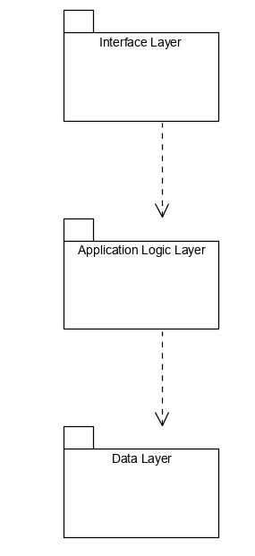

## 2.2 Decomposizione in sottosistemi

La decomposizione divide il sistema nei seguenti sottosistemi:

1. Gestione Catalogo;
2. Gestione Carrello;
3. Gestione Ordini;
4. Gestione Account;
5. Gestione Autenticazione

Di seguito è mostrato il diagramma in cui vengono evidenziate le relazioni di dipendenza tra i package di ogni sottosistema e tra i diversi sottosistemi.

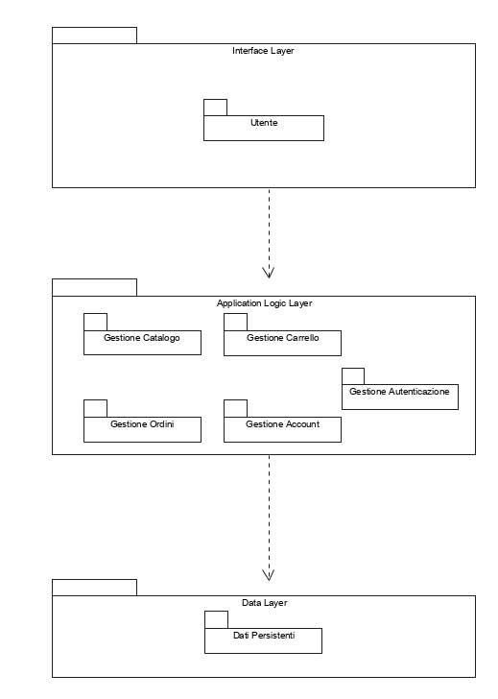

### 2.2.1 Gestione Catalogo

Questo sottosistema si occupa della gestione del Catalogo, in particolare fornisce funzioni di:

* Visualizzazione del catalogo
* Ricercare un prodotto dal catalogo
* Inserire un prodotto all’interno del catalogo
* Rimuovere un prodotto dal catalogo
* Modificare un prodotto del catalogo

**Gestione Catalogo Interface Layer**

Include tutti gli elementi dell’interfaccia grafica che offrono funzionalità riguardanti la gestione del Catalogo.

VisualizzaCatalogo: comprende l’interfaccia che consentono all’utente di visualizzare il catalogo che contiene tutti i prodotti.

RicercaProdotto: comprende l’interfaccia che permette all’utente di ricercare uno specifico prodotto all’interno del catalogo

InserisciProdotto: comprende le interfacce che permettono al gestore del catalogo di inserire nuovi prodotti all’interno del catalogo

ModificaProdotto: comprende le interfacce che permettono al gestore del catalogo di Modificare un prodotto che si trova nel catalogo

RimuoviProdotto: comprende l’interfaccia che consente al gestore del catalogo di rimuovere un ìo specifico prodotto dal catalogo

**Gestione Catalogo Application Logic Layer**

VisualizzaCatalogo(): Operazioni per visualizzare il catalogo

RicercaProdotto(): Operazioni per ricercare un prodotto del catalogo

InserisciProdotto():Operazioni per inserire un nuovo prodotto nel catalogo

ModificaProdotto(): Operazioni per modificare un prodotto del catalogo

RimuoviProdotto(): Operazioni per rimuovere un prodotto dal catalogo

**Gestione Catalogo Data Layer**

Si occupa di rendere reperibili i dati, che si trovano all’interno di un DataBase, relativi al catalogo.

### 2.2.2 Gestione Carrello

Questo sottosistema si occupa della gestione del Carrello, in particolare fornisce funzioni di:

* Visualizzazione del Carrello
* Aggiunta di un prodotto al Carrello
* Rimozione di un prodotto dal Carrello
* Rimozione di tutti i prodotti nel carrello

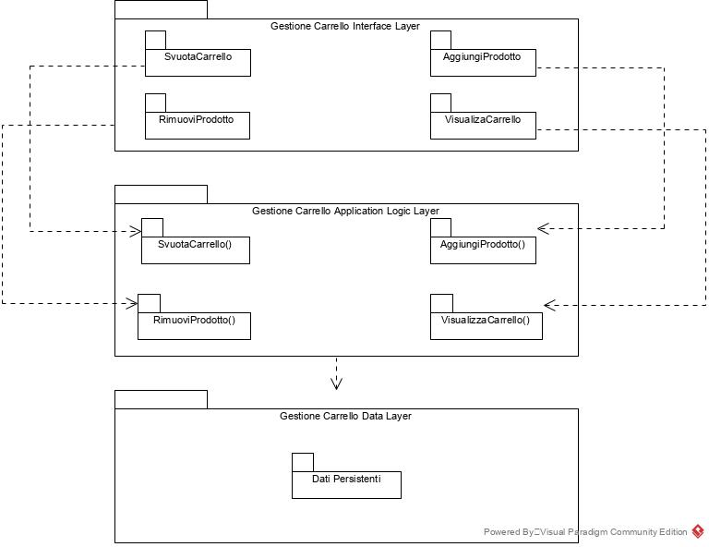

**Gestione Carrello Interface Layer**

Include tutti gli elementi dell’interfaccia grafica che offrono funzionalità riguardanti la gestione del Carrello.

VisualizzaCarrello: comprende l’interfaccia che consente all’utente di visualizzare il carello

AggiungiProdotto: comprende l’interfaccia che consente all’utente di aggiungere un prodotto che si intende acquistare all’interno del carrello

RimuoviProdotto: comprende l’interfaccia che permette all’utente di rimuovere un prodotto precedentemente inserito nel carrello.

SvuotaCarrello: comprende l’interfaccia che permette all’utente di svuotare il carrello e rimuovere tutti i prodotti in esso contenuti

**Gestione Carrello Application Logic Layer**

VisualizzaCarrello(): Operazioni per visualizzare il carello

AggiungiProdotto(): Operazioni per aggiungere un prodotto al carrello

RimuoviProdotto(): Operazioni per rimuovere un prodotto dal carrello

SvuotaCarrello(): Operazioni per rimuovere tutti i prodotti dal carrello

**Gestione Carrello Data Layer**

Si occupa di rendere reperibili i dati, che si trovano all’interno di un DataBase, relativi al carrello.

### 2.2.3 Gestione Ordini

Questo sottosistema si occupa della gestione degli Ordini, in particolare fornisce funzioni di:

* Riepilogo Ordine
* Sottomissione Ordine
* Modifica Stato Ordine
* Ordini Complessivi

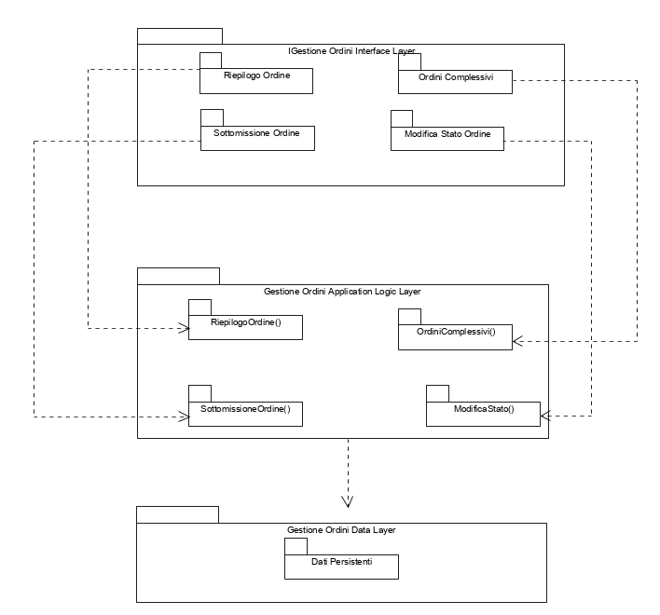

**Gestione Ordini Interface Layer**

Include tutti gli elementi dell’interfaccia grafica che offrono funzionalità riguardanti la gestione degli Ordini.

RiepilogoOrdine: Comprende l’interfaccia che permette al cliente di visualizzare eventuali ordini effettuati precedentemente.

OrdiniComplessivi: Comprende l’interfaccia che permette al gestore degli ordini di visualizzare tutti gli ordini effettuati dai clienti di FullBeer

SottomissioneOrdine: Comprende l’interfaccia che permette al cliente di effettuare un ordine e quindi acquistare i prodotti

ModificaStatoOrdine: Comprende l’interfaccia che permette al gestore del catalogo di modificare lo stato dell’ordine quando questo viene elaborato

**Gestione Ordini Application Logic Layer**

RiepilogoOrdine(): operazione per visualizzare gli ordini effettuati da un cliente

OrdiniComplessivi(): Operazione per visualizzare tutti gli ordini

SottomissioneOrdine(): Operazione per sottomettere un ordine ed effettuare un acquisto

ModificaStatoOrdine(): Operazione per modificare lo stato dell’ordine

**Gestione Ordini Data Layer**

Si occupa di rendere reperibili i dati, che si trovano all’interno di un DataBase, relativi agli ordini.

### 2.2.4 Gestione Account

Questo sottosistema si occupa della gestione degli Account, in particolare fornisce funzioni di:

* Visualizzazione account
* Modifica dati account
* Aggiungi Indirizzo
* Rimuovi Indirizzo
* Elimina Account

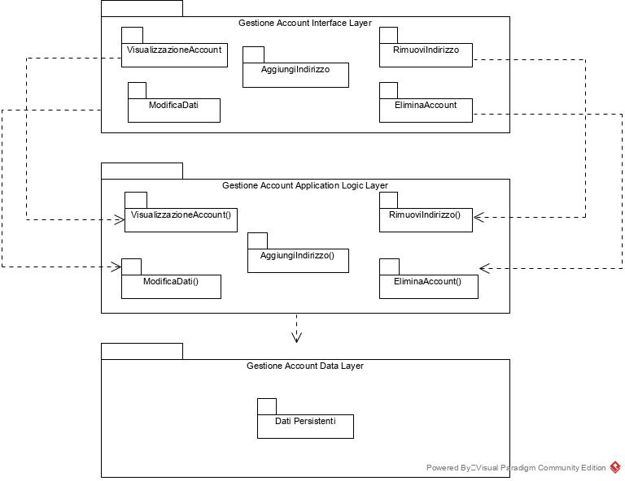

**Gestione Account Interface Layer**

VisualizzazioneAccount: Comprende l’interfaccia che permette al cliente di visualizzare tutte le informazion e i dati relativi al proprio account

ModificaDati: Comprende l’interfaccia che consente al cliente di modificare le informazioni relativi al proprio account

AggiungiIndirizzo: Comprende l’interfaccia che consente al cliente di insiìerire un nuovo indirizzo

RimuviIndirizzo: Comprende l’interfaccia che consente al cliente di rimuovere un indirizzo

ElimiAccount: Comprende l’interfaccia che permette al cliente di eliminare il proprio account

**Gestione Account Application Logic Layer**

VisualizzazioneAccount(): Operazione per visualizzare le informazioni dell’account

ModificaDati(): Operazioni per modificare i dati di un account

AggiungiIndirizzo(): Operazioni per aggiungere un nuovo indirizzo

RimuoviIndirizzo(): Operazioni per rimuovere un indirizzo

EliminaAccount(): Operazioni per eliminare un account

**Gestione Account Data Layer**

Si occupa di rendere reperibili i dati, che si trovano all’interno di un DataBase, relativi all’account di un cliente.

### 2.2.5 Gestione Autenticazione

Questo sottosistema si occupa della gestione dell’autenticazione, in particolare fornisce funzioni di:

* Login
* Logout

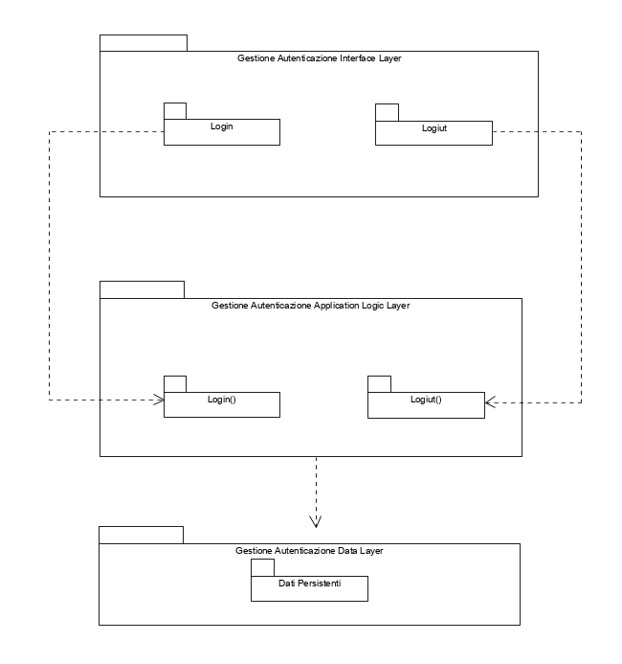

**Gestione Autenticazione Interface Layer**

Login: Comprende l’interfaccia che consente al cliente di effettuare l’accesso alla propria area riservata

Logout: comprende l’interfaccia che permette al cliente di uscire dalla propria area riservata

**Gestione Autenticazione Application Logic Layer**

Login(): operazione per effettuare l’accesso alla propria area riservata

Logout(): operazione per uscire dalla propria area riservata

**Gestione Autenticazione0000 Data Layer**

Si occupa di rendere reperibili i dati, che si trovano all’interno di un DataBase, relativi all’autenticazione di un cliente già registrato

## 2.3 Mappatura Hardware/Software

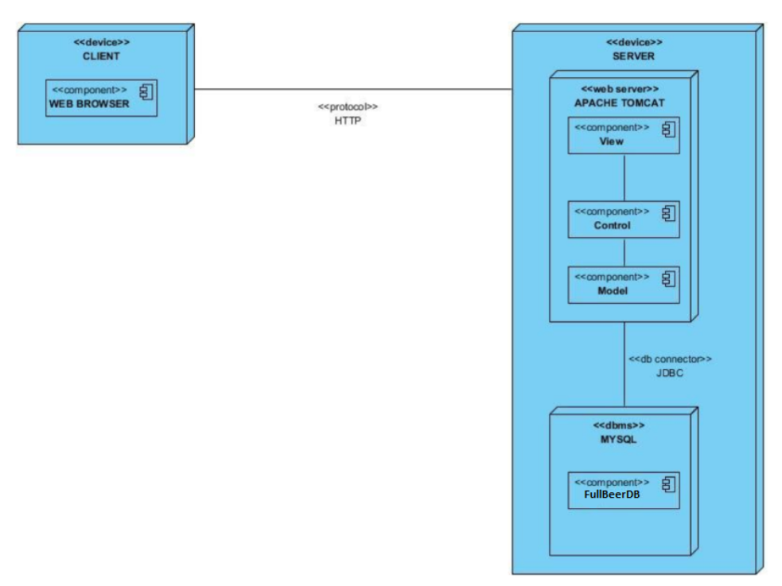

Il Sistema ha un architettura client/server, in cui il server fornisce servizi a diversi client.

Su una macchina client è eseguito un browser web che consente all’utente di interagire a livello View per inoltrare richieste e visualizzare le risposte ricevute.

Il server gestisce la logica applicativa e i dati persistenti.

La comunicazione tra client e server avviene tramite protocollo http, questo protocollo permette di trasferire ipertesti, consentendo alle macchine (client e server) di interagire attraverso un meccanismo di richiesta e risposta, il client infatti inoltra una richiesta al server che darà una specifica risposta.

Per il client le specifiche hardware possono essere qualsiasi macchina dotata di connessione a internet e per il software un sistema operativo con un web browser installato.

Per il server le specifiche hardware consistono in una macchina connessa a internet capace di immagazzinare dati a sufficienza e per le specifiche software sono un Database Management System (MySQL) per la gestione dei dati persistenti, un Web Server (Apache Tomcat) per la gestione della logica applicativa e della comunicazione con più client.

## 3.4 Gestione dei Dati Persistenti

I dati persistenti saranno memorizzati in un database relazionale, FullBeer utilizzerà un DBMS capace di effettuare le operazioni principali, tra cui inserimento, rimozione e visualizzazione dei dati.

MySQL soddisfa tutti questi requisiti.

## 2.4 Gestione dei dati persistenti

### 2.4.1 Class Diagram

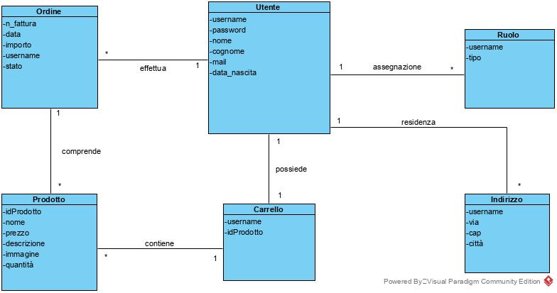

### 2.4.2 Modello Logico

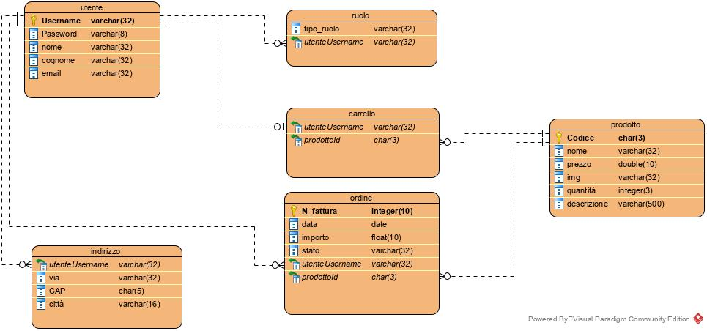

### 2.4.3 Struttura delle tabelle

**Tabella: Utente**

|  |  |  |
| --- | --- | --- |
| Attributo | Tipo | Chiave |
| username | Varchar(32) | Primaria |
| password | Varchar(8) |  |
| nome | varchar(32) |  |
| cognome | varchar(32) |  |

**Tabella: Prodotto**

|  |  |  |
| --- | --- | --- |
| Attributo | Tipo | Chiave |
| Codice | char(3) | Primaria |
| nome | Varchar(32) |  |
| prezzo | double |  |
| img | varchar(32) |  |
| quantità | int |  |
| descrizione | Varchar(500) |  |

**Tabella: Ordine**

|  |  |  |
| --- | --- | --- |
| Attributo | Tipo | Chiave |
| N_Fattura | integer | Primaria |
| data | date |  |
| importo | float |  |
| stato | varchar(32) |  |
| UtenteUsername | varchar (32) | Esterna |
| ProdottoID | char(3) | Esterna |

**Tabella: Indirizzo**

|  |  |  |
| --- | --- | --- |
| Attributo | Tipo | Chiave |
| utenteUsername | Varchar(32) | Primaria & Esterna |
| via | Varchar(32) |  |
| cap | char(5) |  |
| Città | varchar(16) |  |

**Tabella: Ruolo**

|  |  |  |
| --- | --- | --- |
| Attributo | Tipo | Chiave |
| utenteUsername | Varchar(32) | Primaria & Esterna |
| Tipo_ruolo | Varchar(32) |  |

## 2.5 Gestione degli accessi

FullBeer è un sistema con differenti tipi di utenti che possono accedere a differenti funzionalità, per documentare i diritti d’acceso per ogni attore viene rappresentata una matrice che suddivide la tipologia di attore per colonna, e la tipologia di oggetto a cui si accede per riga, per ogni combinazione (Attore,Oggetto) è presente l’insieme delle operazioni disponibili

|  |  |  |  |  |
| --- | --- | --- | --- | --- |
| Attore:  Oggetti: | Utente | Gestore Catalogo | Gestore Ordine | Utente non autenticato |
| Catalogo | -VisualizzaProdotti()  -VisualizzaDettagli()  -RicercaProdotto() | -AggiungiProdotto()  -RimuoviProdotto()  -ModificaProdotto  -RicercaProdotto() |  | -VisualizzaProdotti()  -VisualizzaDettagli()  -RicercaProdotto() |
| Ordine | -ConfermaOrdine()  -VisualizzaOrdini()  SottomissioneOrdine() |  | -VisualizzaOrdini()  -ModificaStato() |  |
| Utente | -Login()  -Logout()  -VisualizzaAcoount()  -ModificaAccount()  -EliminaAccount |  |  | -Registrazione() |
| Carrello | -VisualizzaCarrello()  -RimuoviProdotto()  -ModificaQnt ()  -AggiungiProdotto()  -SvuotaCarrello() |  |  | -VisualizzaCarrello()  -RimuoviProdotto()  -ModificaQnt ()  -AggiungiProdotto()  -SvuotaCarrello() |
| Indirizzo | -AddIndirizzo  -RemoveIndirizzo |  |  |  |

## 2.6 Condizione Boundary

Le condizioni limite riguardano l’accensione e lo spegnimento del sistema per quanto riguarda

il lato Server. Dal lato Client si riferiscono agli errori di connessione al server.

**2.6.1 Start-up Server**

Per il primo Sturt-up del sistema è necessario l’avvio di un web server che fornisca il servizio di un Database MySql per la gestione dei dati persistenti e l’interpretazione ed esecuzione del codice lato server. In seguito verrà mostrata l’HomePage della piattaforma dalla quale è possibile autenticarsi tramite opportune credenziali, una volta effettuato l’accesso sarà possibile effettuare tutte le operazioni consentite, che saranno diverse in base al tipo dell’utente.

**2.6.2 Start-up Server (Fallito)**

Il sistema può subire guasti dovuti al sovraccarico del database con successivo fallimento. Per ovviare al problema, periodicamente è previsto un salvataggio dei dati sotto forma di codice SQL. All’avvio a seguito di tale fallimento, oltre alle normali procedure previste per lo start-up, l’ultimo codice SQL memorizzato sarà eseguito per la rigenerazione del database.

**2.6.3 Terminazione**

Al momento della chiusura dell’applicativo si ha la terminazione del sistema con un regolare Logout dal sistema. Viene assicurata la consistenza dei dati, annullando eventuali operazioni che erano in esecuzione.

**2.6.4 Fallimento**

Possono verificarsi diversi casi di fallimento del sistema:

Nel caso di guasti dovuti al sovraccarico del database con successivo fallimento dello stesso, è prevista come procedura preventiva il salvataggio periodico dei dati sotto forma di codice SQL per la successiva rigenerazione del DB.

Nel caso in cui si verifichi un'interruzione inaspettata dell'alimentazione, non sono previsti metodi che ripristinino lo stato del sistema a uno stato antecedente allo spegnimento inaspettato.

Un altro caso di fallimento potrebbe derivare dal software stesso che causa un crash inaspettato dovuto ad errori commessi durante la fase di implementazione, e non sono previste politiche correttive, l’unico processo che potrà essere eseguito è la chiusura del sistema e il suo successivo riavvio.

# 3.Servizi dei sottosistemi

### SS3.1 Gestione Catalogo

|  |  |
| --- | --- |
| **Sottosistema** | **Descrizione** |
| Gestione Catalogo | Gestisce le operazioni riguardanti la gestione del catalogo e dei prodotti in esso contenuti |
| **Servizio** | **Descrizione** |
| VisualizzaCatalogo() | Permette ad un utente di visualizzare tutti i prodotti presenti nel catalogo |
| RicercaProdotto() | Permette ad un utente e al gestore del catalogo di cercare all’interno del catalogo uno specifico prodotto |
| InserisciProdotto() | Permette al gestore del catalogo di inserire nuovi prodotti nel catalogo |
| ModificaProdotto() | Permette a Gestore del catalogo di modificare le informazioni relative al prodotto nel Catalogo |
| RimuoviProdoto() | Permette al Gestore del catalogo di rimuovere un prodotto dal catalogo |
| VisualizzaDettagliProdotto() | Permette ad un utente di visualizzare tutte le informazioni relative ad uno specifico prodotto |

### SS3.2 Gestione Carrello

|  |  |
| --- | --- |
| **Sottosistema** | **Descrizione** |
| Gestione Carrello | Gestisce le operazioni riguardanti la gestione del Carrello e dei prodotti che si intendono acquistare |
| **Servizio** | **Descrizione** |
| VisualizzaCarrello() | Permette ad un utente di visualizzare tutti i prodotti presenti nel carrello |
| AggiugiProdotto() | Permette ad un utente di inserire un prodotto all’interno del carrello |
| RimuoviProdotto() | Permette ad un utente di rimuovere un prodotto precedentemente inserito nel carrello |
| ModificaQuantità() | Permette ad un utente di modificare la quantità di un prodotto nel carrello |
| SvuotaCarrello() | Permette ad un utente di svuotare il carrello rimuovendo tutti i prodotti in esso contenuti |

### SS3.3Gestione Ordine

|  |  |
| --- | --- |
| **Sottosistema** | **Descrizione** |
| Gestione Ordine | Gestisce le operazioni riguardanti la gestione degli ordini effettuati dai clienti. |
| **Servizio** | **Descrizione** |
| RiepilogoOrdine() | Permette al Cliente di visualizzare tutti i suoi ordini precedentemente effettuati. |
| OrdiniComplessivi() | Permette al gestore degli ordini di visualizzare tutti gli ordini effettuati dai vari clienti |
| SottomissioneOrdine() | Permette al Cliente di effettuare un Ordine Confermando l’acquisto |
| ModificaStato() | Permette a Gestore degli ordini di modificare le informazioni relative allo stato dell’ordine |

### SS3.4Gestione Account

|  |  |
| --- | --- |
| **Sottosistema** | **Descrizione** |
| Gestione Account | Gestisce le operazioni riguardanti la gestione dell’Account di un Cliente |
| **Servizio** | **Descrizione** |
| VisualizzaAccount() | Permette ad un utente autenticato di visualizzare le proprie informazioni |
| ModificaAccount() | Permette ad un utente autenticato di modificare eventuali informazioni |
| DeleteAccount() | Permette ad un utente autenticato di eliminare il proprio account |
| AddIndirizzo() | Permette ad un utente autenticato di aggiungere un nuovo indirizzo |
| RemoveIndirizzo() | Permette ad un utente autenticato di rimuovere un indirizzo |
| EliminaAccont() | Permette ad un utente autenticato di eliminare il proprio Account |

### SS3.5Gestione Autenticazione

|  |  |
| --- | --- |
| **Sottosistema** | **Descrizione** |
| Gestione Autenticazione | Gestisce le operazioni riguardanti l’Autenticazione di un Utente a FullBeer |
| **Servizio** | **Descrizione** |
| Login() | Permette al Cliente di effettuare l’accesso a FullBeer attraverso delle specifiche credenziali |
| Logout() | Permette al Cliente di uscire da FullBeer |